Міністерство освіти і науки України
Сумський державний університет

3983 МЕТОДИЧНІ ВКАЗІВКИ
до лабораторної роботи
«Чисельне розв’язання диференціальних рівнянь
на основі простору станів»
із дисципліни «Аналіз, розрахунок та
моделювання електронних схем»
для студентів спеціальності 6.05080202 "Електронні системи"
усіх форм навчання


Суми
Сумський державний університет
2015
Методичні вказівки до лабораторної роботи «Чисельне розв’язання диференціальних рівнянь на основі простору станів» / укладач І. Є. Бражник. – Суми : Сумський державний університет, 2015. – 15 с.

Кафедра електроніки і комп’ютерної техніки
Мета роботи – закріплення теоретичного матеріалу, набуття практичних навиків розрахунку та моделювання процесів в електронних схемах на основі чисельних методів розв’язання диференціальних рівнянь.
1 Основні поняття
Залежно від режиму роботи пристроїв і виду аналізу або оптимізації застосовуються різні методи розрахунку та моделювання електронних схем. Більшість практичних завдань приводить до отримання математичної моделі у вигляді диференціальних рівнянь n-го порядку. У таких ситуаціях більш доцільно використовувати чисельні методи розв’язання диференціальних рівнянь на основі простору станів.
Метод простору станів
Метод простору станів (змінних станів) є впорядкованим способом визначення стану електричного ланцюга на основі розв’язання системи диференціальних рівнянь першого порядку, записаних у нормальній формі (форма Коші):
Для формування рівнянь у нормальній формі застосовується стандартна процедура, суть якої полягає у заміні диференціального рівняння n-го порядку на систему рівнянь першого порядку за допомогою введення нових змінних.
У разі отримання рівняння n-го порядку
вводять n – 1 нових змінних, припускаючи, що y = y₁(t):
…,
Далі складається система з n диференціальних рівнянь першого порядку:
У цьому методі під час аналізу процесів в електричних ланцюгах визначаються миттєві значення шуканого параметра схеми (наприклад, напруги) для дискретних моментів часу. На підставі початкових умов (t = 0) обчислюються параметри ланцюга спочатку у момент часу , потім у моменти t₂, t₃ і так далі (рис. 1).
Рисунок 1 – Дискретизація напруги за часом
Інтервал між двома розміщеними один за одним моментами часу називається кроком. Точність побудови кривої перехідного процесу залежить від кроку h.
У цьому методі використовується векторно-матрична форма запису системи диференціальних рівнянь першого порядку.
Стан системи описується парою матричних рівнянь:
– рівняння стану системи
– рівняння виходу системи
де Х – вектор змінних станів;
U – вектор вхідних дій;
А, В, С і D – матриці параметрів.
2 завдання до Роботи
За заданою передавальною функцією згідно зі своїм варіантом (табл. 1):
– для визначення значення вихідної напруги скласти математичну модель пристрою за допомогою методу простору станів (метод змінних станів);
– побудувати графік вихідної напруги (для всіх варіантів вхідна напруга U_{вх} = 1 В);
– провести аналіз отриманих результатів.
Таблиця 1 – Таблиця варіантів
Варіант | Передавальна функція
1 | 2
1
2
Продовження таблиці 1
1 | 2
3
4
5
6
7
8
9
10
11
12

Продовження таблиці 1
1 | 2
13
14
15
16
17
18
19
20

3. ПРИКЛАД ВИКОНАННЯ РОБОТИ
Задана передавальна функція має вигляд
Необхідно створити математичну модель у вигляді системи диференціальних рівнянь першого порядку щодо шуканої змінної.
Підготовка даних
1. Від передавальної функції W(p)
переходимо до диференціального рівняння
2. Оскільки шукана величина є вихідною напругою , виражаємо старшу похідну даної змінної як
3. Здійснюємо ланцюжок замін, припускаючи, що
отримуємо систему диференціальних рівнянь першого порядку
4. Будуємо первинну структурну схему алгоритму, де D – диференціатор; І – інтегратор (рис. 2).
Рисунок 2 – Структурна схема алгоритму з похідними вхідної дії

Перетворимо цю структурну схему так, щоб ланцюги зворотного зв'язку залежали лише від вихідної змінної , а складові вхідного сигналу, враховуючи, що операції диференціювання й інтегрування є взаємооборотними, були без похідної.

Отримуємо перетворену структурну схему (рис. 3).
Рисунок 3 – Перетворена структурна схема алгоритму
За перетвореною структурною схемою складаємо нову систему рівнянь

Тоді рівняння стану і виходу системи у векторно-матричній формі мають вигляд:
– рівняння стану
– рівняння виходу

Для розрахунку значень вихідної напруги й побудови відповідних графіків скористаємося програмою, написаною в середовищі maple.
До комутації струми і напруга в ланцюзі були такими, що дорівнюють нулю, тобто ланцюг перебував у стані спокою. Тому маємо нульові початкові умови: (y1(0) = 0, y2(0) = 0, …).
Для розв’язання системи диференціальних рівнянь у команді dsolve необхідно зазначити параметр numeric. У цьому випадку буде вибраний метод Рунге-Кутта-Фельберга 4 – 5-го порядку.
Графік чисельного розв’язання диференціального рівняння будуємо за допомогою команди odeplot.

програма

restart;

cond:=y1(0)=0,y2(0)=0, y3(0)=0, y4(0)=0; (початкові умови)

Ubx:=1; (вхідна напруга)

sys:= diff(y1(t),t)= y2(t)- y1(t) /5+ Ubx*17/5,
diff(y2(t),t) = y3(t) – y1(t)*4/5+ Ubx*6/5,
diff(y3(t),t) = y4(t) – y1(t)*8/5+ Ubx*3/5,
diff(y4(t),t) =– y1(t)*9/5+ Ubx*2/5; (система рівнянь)

F:=dsolve({sys,cond},[y1(t),y2(t), y3(t), y4(t)],numeric);

with(plots):

p1:=odeplot(F,[t,y1(t)],0..10, color= brown, thickness=4):

display(p1);

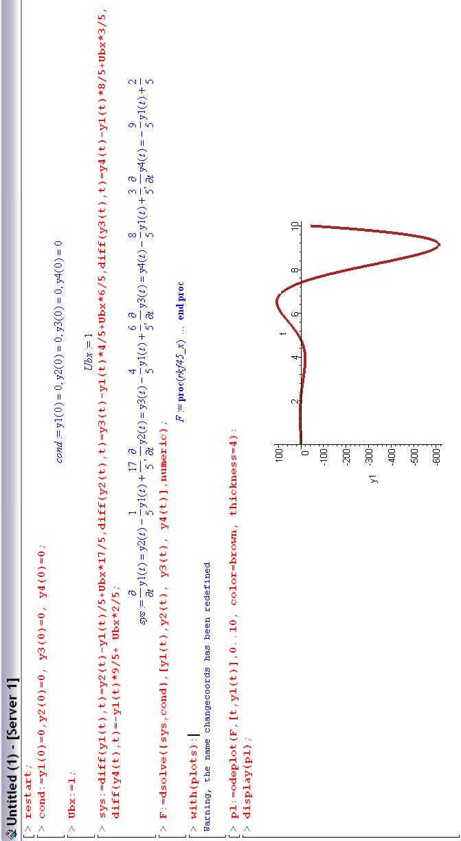
Список літератури

1. Влах И. Машинные методы анализа и проектирования электронных схем / И. Влах, К. Сингхал. – М. : Радио и связь, 1988. – 560 с.
2. Ажогин В. В. Моделирование на цифровых, аналоговых и гибридных ЭВМ / В. В. Ажогин, М. З. Згуровский. – К. : Вища школа, 1983.
3. Сигорский В. П. Математический аппарат инженера / В. П. Сигорский. – М. : Высшая школа, 1975. – 768 с.
4. Нерретер В. Расчет электрических цепей на персональной ЭВМ / В. Нерретер. – М. : Энергоатомиздат, 1991. – 220 с.
5. Эльсгольц Л. Э. Дифференциальные уравнения и вариационное исчисление / Л. Э. Эльсгольц. – М. : Эдиториал, 2000.

Навчальне видання

МЕТОДИЧНІ ВКАЗІВКИ
до лабораторної роботи
«Чисельне розв’язання диференціальних рівнянь
на основі простору станів»
із дисципліни «Аналіз, розрахунок та
моделювання електронних схем»
для студентів спеціальності 6.05080202 "Електронні системи"
усіх форм навчання

Відповідальний за випуск А. С. Опанасюк
Редактор Н. В. Лисогуб
Комп’ютерне верстання І. Є. Бражник

Підп. до друку 19.10.2015, поз.
Формат 60х84/16. Ум. друк. арк. . Обл.-вид. арк. . Тираж 20 пр. Зам. №
Собівартість видання грн к.

Видавець і виготовлювач
Сумський державний університет,
вул. Римського- Корсакова, 2, м. Суми, 40007
Свідоцтво суб’єкта видавничої справи ДК № 3062 від 17.12.2007.

